**Tutorial Git y Eclipse**

Git es un control de versiones distribuido con un porcentaje muy alto de uso actual, que combinado con el portal de GitHub, donde podemos alojar nuestros proyectos, se ha convertido en pieza clave en el mundo del desarrollo.

Vamos a estudiar cómo se integra Git con GitHub para su uso con Eclipse (Válido tanto para Sistemas Operativo Windows como Ubuntu)

Al ser un control de versiones distribuido no tenemos que configurar ningún servidor.

1. Debemos crearnos una cuenta en GitHub.

[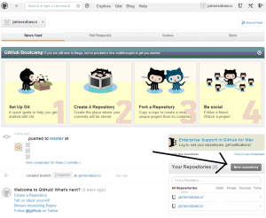](http://dawblog.blogs.iesgrancapitan.org/wp-content/uploads/sites/11/2013/04/GitHub_Eclipse_01.png)2. Una vez creada la cuenta añadimos un nuevo repositorio

[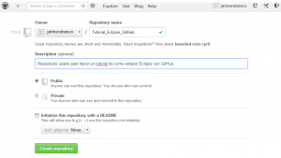](http://dawblog.blogs.iesgrancapitan.org/wp-content/uploads/sites/11/2013/04/GitHub_Eclipse_02.png)3. Introducimos los datos del nuevo repositorio. En nuestro caso vamos a llamarlo “Tutorial_Eclipse_GitHub”.

[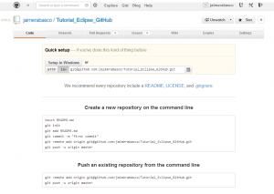](http://dawblog.blogs.iesgrancapitan.org/wp-content/uploads/sites/11/2013/04/GitHub_Eclipse_03.png)4. Nos aparecen los datos de nuestro nuevo repositorio, con una serie de datos para conectarnos a él (por hhtps o ssh), y un pequeño tutorial para conectarnos desde línea de comandos.

[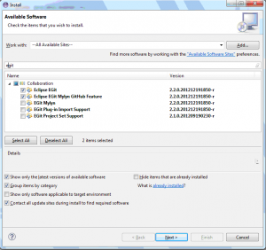](http://dawblog.blogs.iesgrancapitan.org/wp-content/uploads/sites/11/2013/04/GitHub_Eclipse_04.png)5. Una vez hemos creado una cuenta en GitHub y nuestro repositorio en el que trabajar con un proyecto, pasamos a Eclipse para configurarlo y conectarlo a este repositorio en GitHub. Lo primero que debemos hacer es instalar el plugins correspondiente para esta función. Así que nos vamos a Help->Install new software y buscamos en “All Available sites”. Y buscamos egit. Marcamos las 2 opciones de la imagen. (Hay que resaltar que EGit se basa en JGit, que será instalado de forma automática por eclipse). Aceptamos los términos y reiniciamos Eclipse

[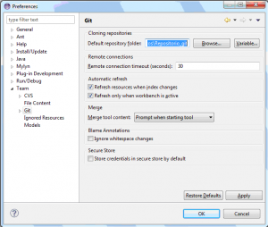](http://dawblog.blogs.iesgrancapitan.org/wp-content/uploads/sites/11/2013/04/GitHub_Eclipse_05.png)6. Ahora tenemos que hacer un par de configuraciones en Eclipse. En primer lugar tenemos que indicar dónde va a trabajar nuestro repositorio Git de forma local. Nos vamos a Windows->preferences->team->git. Aquí, en la carpeta por defecto del repositorio indicamos la ruta que queremos que sea. En mi caso “D:IdeProyectosRepositorio_git”

7. Ahora debemos generar una clave ssh que nos permita conectarnos a nuestro repositorio de GitHub con seguridad. En la misma ventana de preferencias vamos a General->Networks Connections->SSH2. Pinchamos en la pestaña Key Management, generamos una clave y la guardamos en la carpeta del repositorio por defecto(D:IdeProyectosRepositorio_git). Copia también toda la clave que luego nos hará falta.

[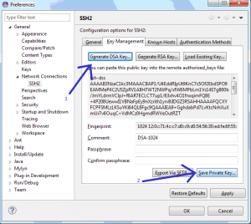](http://dawblog.blogs.iesgrancapitan.org/wp-content/uploads/sites/11/2013/04/GitHub_Eclipse_06.png)

8. Creamos un nuevo proyecto en Java que nos sirva de ejemplo para subirlo al repositorio. Usamos el típico Hola_Mundo. Puedes probar con el que quieras.

[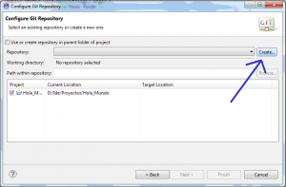](http://dawblog.blogs.iesgrancapitan.org/wp-content/uploads/sites/11/2013/04/GitHub_Eclipse_07.png)9. Ahora, botón derecho sobre nuestro proyecto. Marcamos Team->Share Project -> Git. Nos aparece la siguiente ventana. Le damos a crear.

[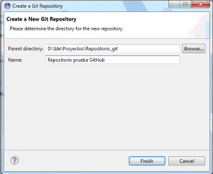](http://dawblog.blogs.iesgrancapitan.org/wp-content/uploads/sites/11/2013/04/GitHub_Eclipse_08.png)10. Indicamos la ruta de nuestro proyecto y le damos un nombre.

11. Ya tenemos los datos completos de configuración de nuestro repositorio local git.

[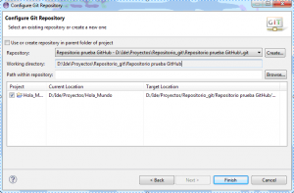](http://dawblog.blogs.iesgrancapitan.org/wp-content/uploads/sites/11/2013/04/GitHub_Eclipse_09.png)

[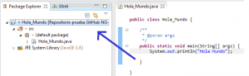](http://dawblog.blogs.iesgrancapitan.org/wp-content/uploads/sites/11/2013/04/GitHub_Eclipse_10.png)12. Ya tenemos nuestro repositorio de prueba

[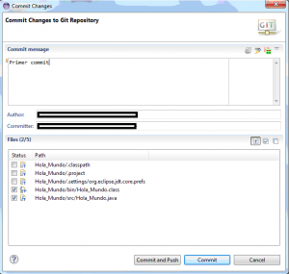](http://dawblog.blogs.iesgrancapitan.org/wp-content/uploads/sites/11/2013/04/GitHub_Eclipse_12.png)13. Marcamos que archivos queremos que formen parte del commit en el repositorio.

[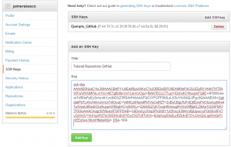](http://dawblog.blogs.iesgrancapitan.org/wp-content/uploads/sites/11/2013/04/GitHub_Eclipse_13.png)14. Ahora pasaremos a configurar la sincronización con GitHub. Para esto vamos a la configuración de nuestro perfil y a ssh keys, y pegamos la clave ssh que creamos anteriormente.

15. Una vez añadida, en GitHub vamos al repositorio que creamos antes. La figura será la misma que la figura 4.70.

[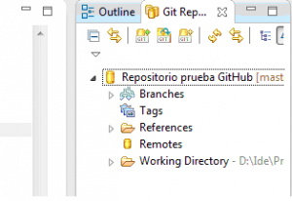](http://dawblog.blogs.iesgrancapitan.org/wp-content/uploads/sites/11/2013/04/GitHub_Eclipse_14.png)16. Ahora volvemos a Eclipse y abrimos la perspectiva de repositorio de git: Window->Show view->Other->Git->Git Repositories

17. Botón derecho en Remotes-> Create Remotes. Aceptamos los valores por defecto. Ahora tenemos que configurar la sincronización con GitHub. Damos a create. En Uri ponemos la ruta de la figura 4.70 cuando marcamos ssh. Y el protocolo dela interfaz también ssh. Lo demás se autocompleta solo. A continuación Finish y luego Save.

[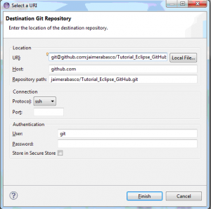](http://dawblog.blogs.iesgrancapitan.org/wp-content/uploads/sites/11/2013/04/GitHub_Eclipse_15.png)

[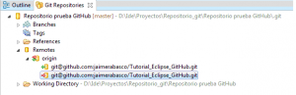](http://dawblog.blogs.iesgrancapitan.org/wp-content/uploads/sites/11/2013/04/GitHub_Eclipse_16.png)18. Ahora en vista repositorio nos encontramos con esto

[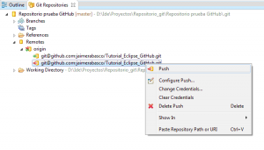](http://dawblog.blogs.iesgrancapitan.org/wp-content/uploads/sites/11/2013/04/GitHub_Eclipse_17.png)19. Botón derecho en subida y push

[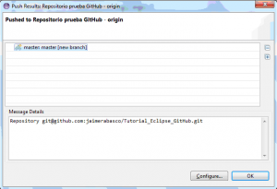](http://dawblog.blogs.iesgrancapitan.org/wp-content/uploads/sites/11/2013/04/GitHub_Eclipse_18.png)20. Nos pide confirmación de conexión por ssh. Damos a confirmar. Por último nos muestra una interfaz del resultado de la subida.

21. Ahora solo nos falta comprobar que nuestro proyecto se ha alojado en el repositorio de GitHub.

[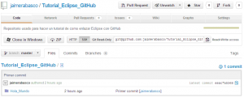](http://dawblog.blogs.iesgrancapitan.org/wp-content/uploads/sites/11/2013/04/GitHub_Eclipse_19.png)

Y con esto ya tenemos GitHub integrado en Eclipse. Recordamos que funciona tanto para Windows como para Ubuntu.